# 50040 THERMO AOI 软件调试说明

## 设备简图

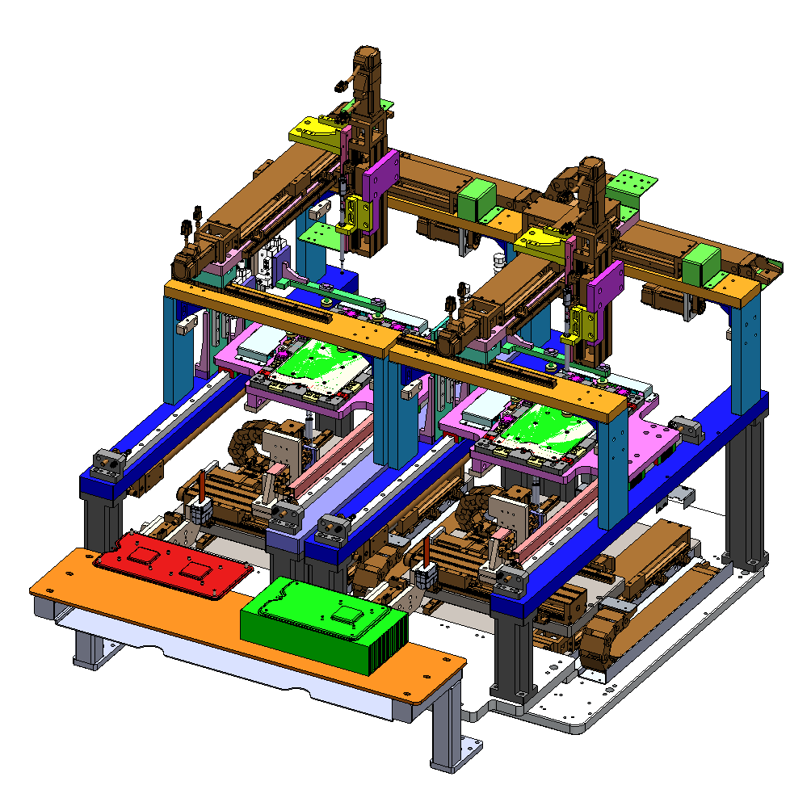

## 主界面说明

### 主界面

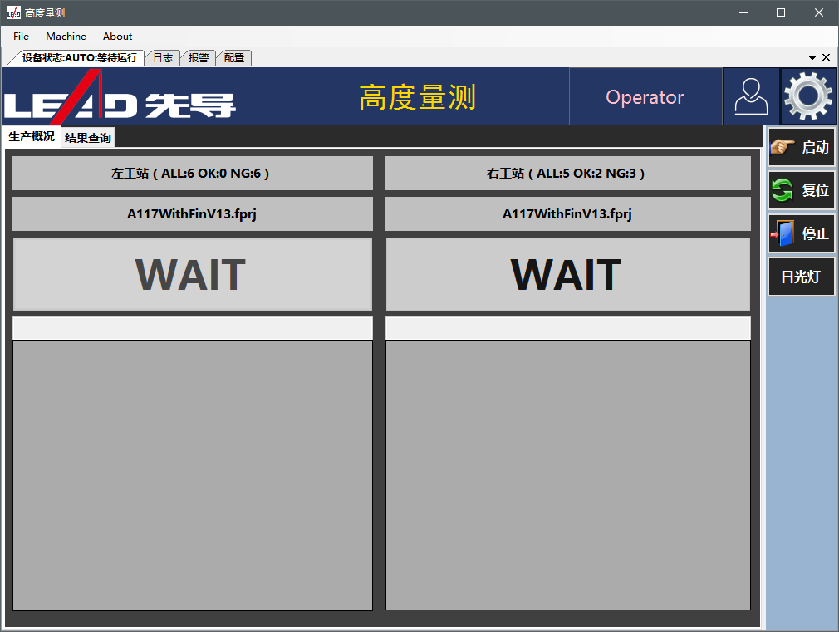

### 日志界面

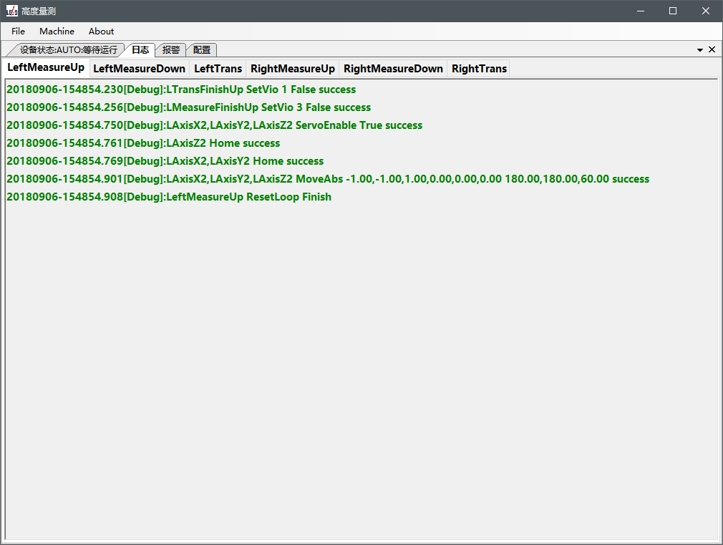

### 报警界面

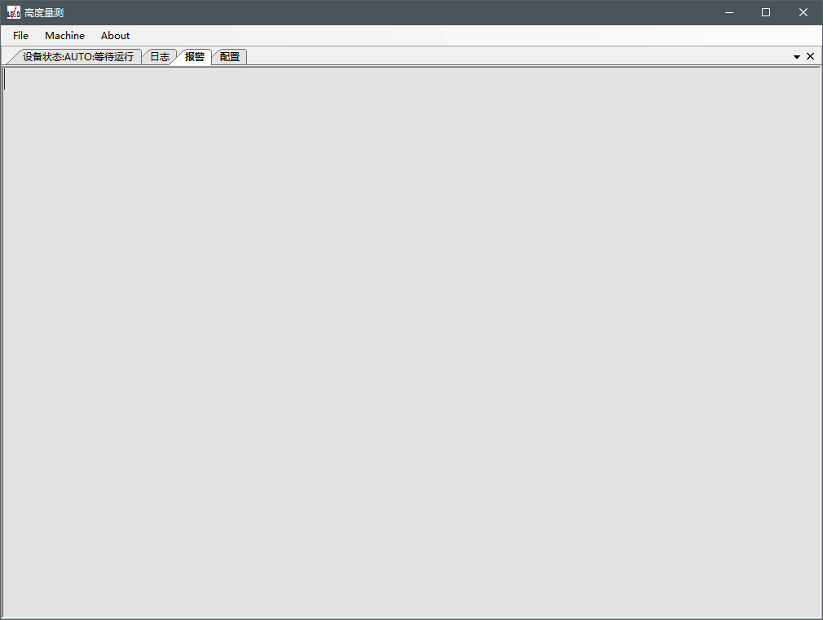

### 配置界面

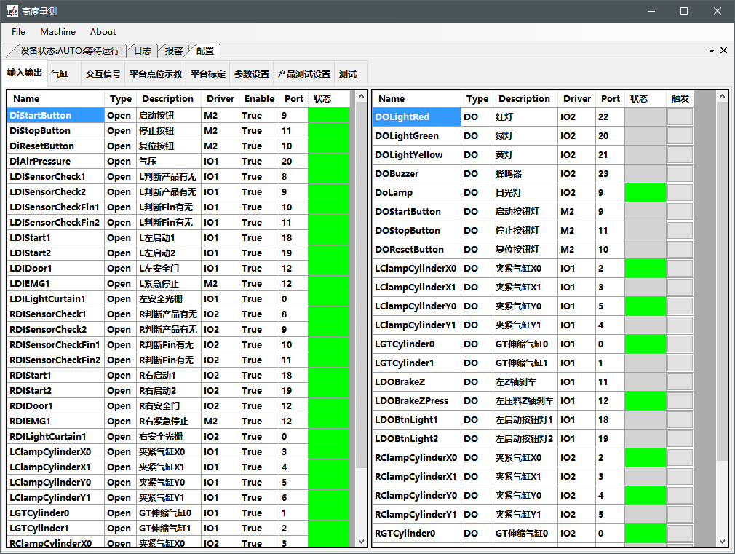

## 手动调试

### 输入输出

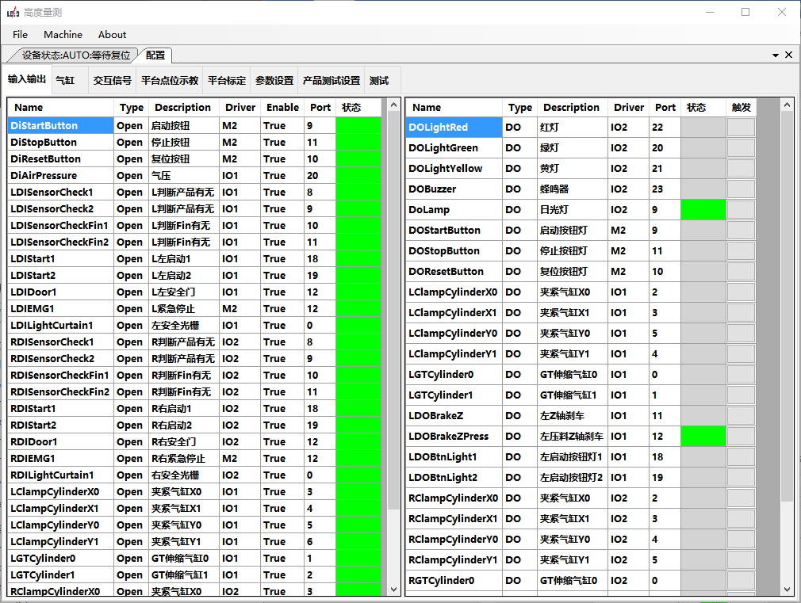

### 气缸调试

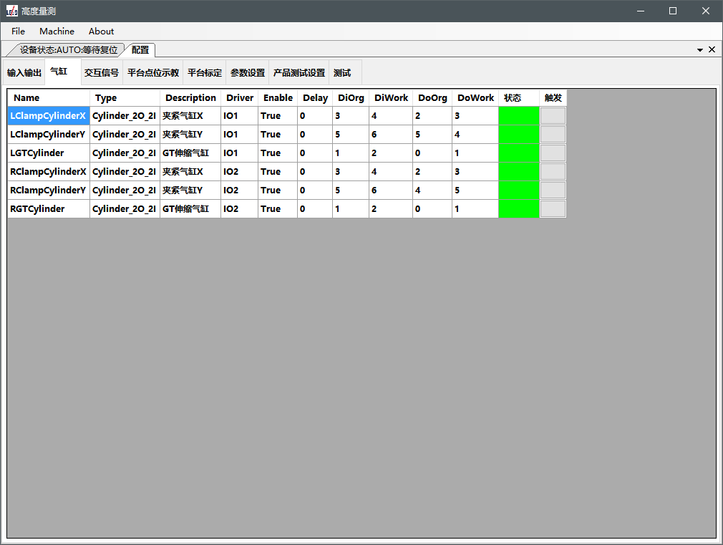

## 点位示教

点位示教需要对应于不同的平台进行。

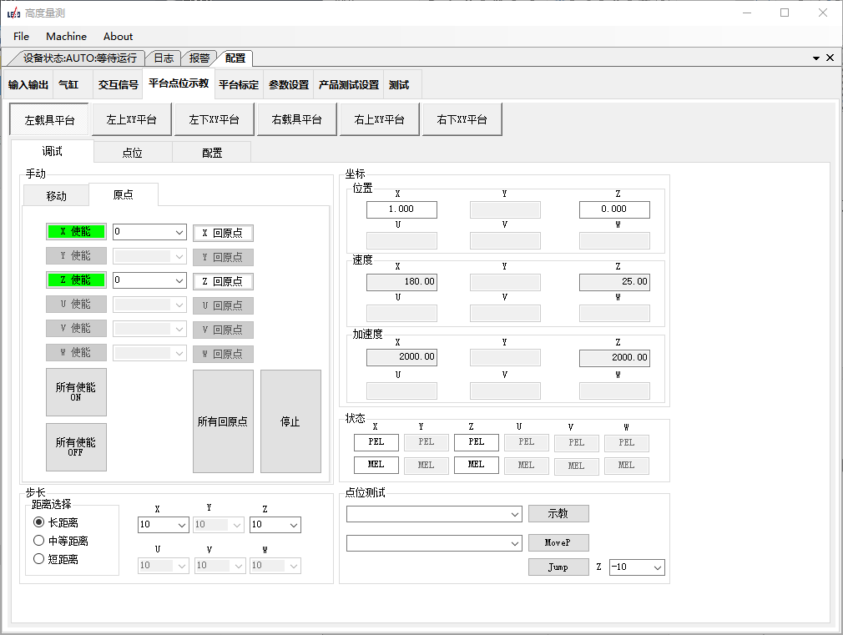

### 伺服使能与回原点

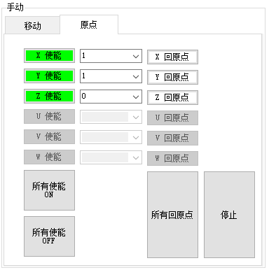

### 平台手动

#### 位置信息

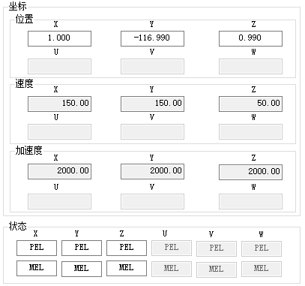

#### 手动

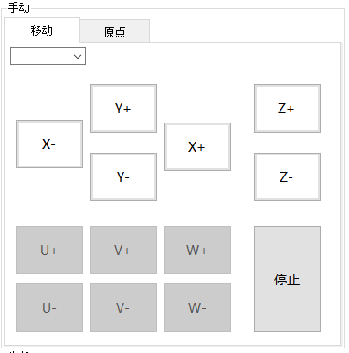

#### 步长选择

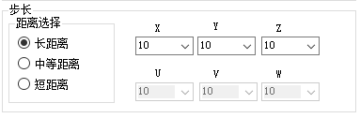

#### 点位测试

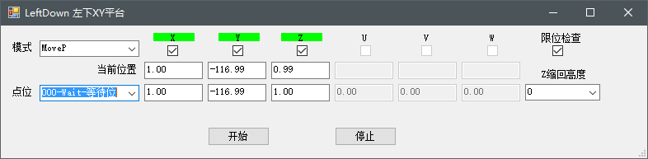

#### 平台点位示教

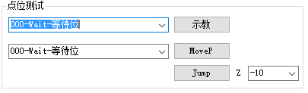

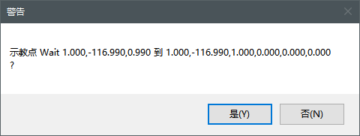

### 点位说明

#### 工作点位

##### 载具平台



##### 上平台



##### 下平台

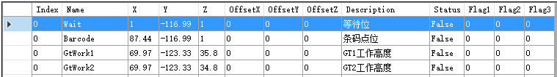

#### 标定点位

##### 上平台标定点位

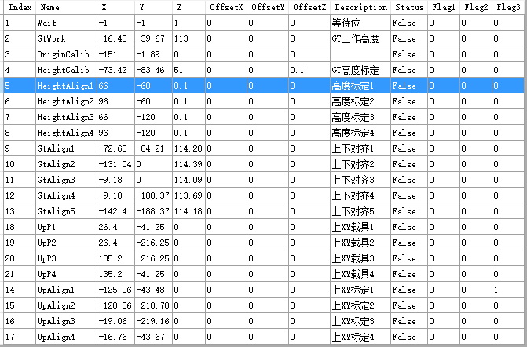

##### 下平台标定点位

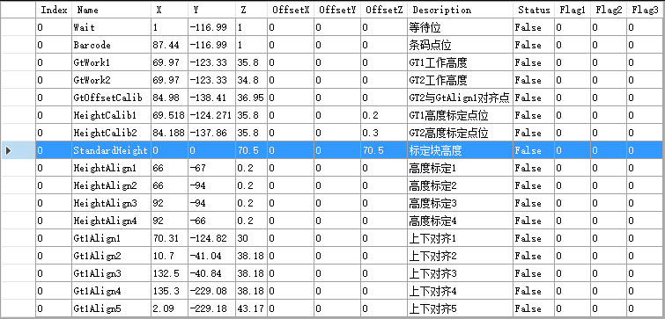

## 参数说明

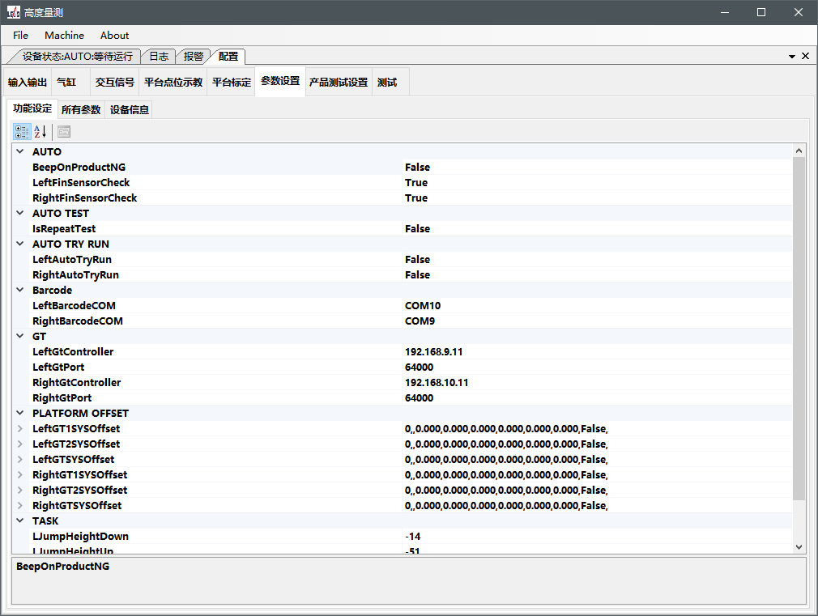

### 功能参数说明

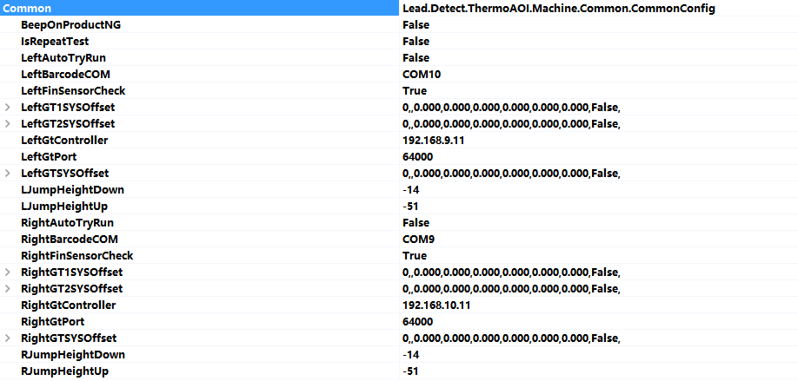

### 标定参数说明

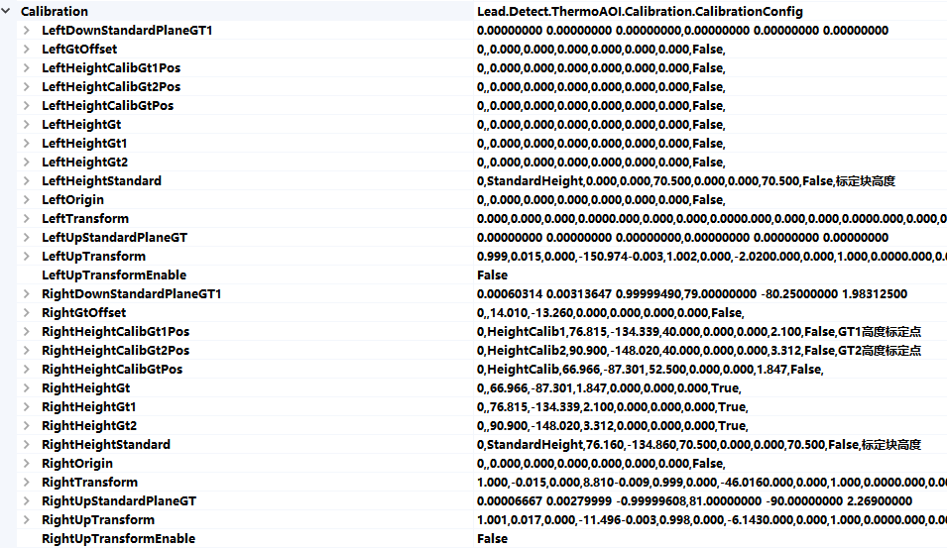

## 标定

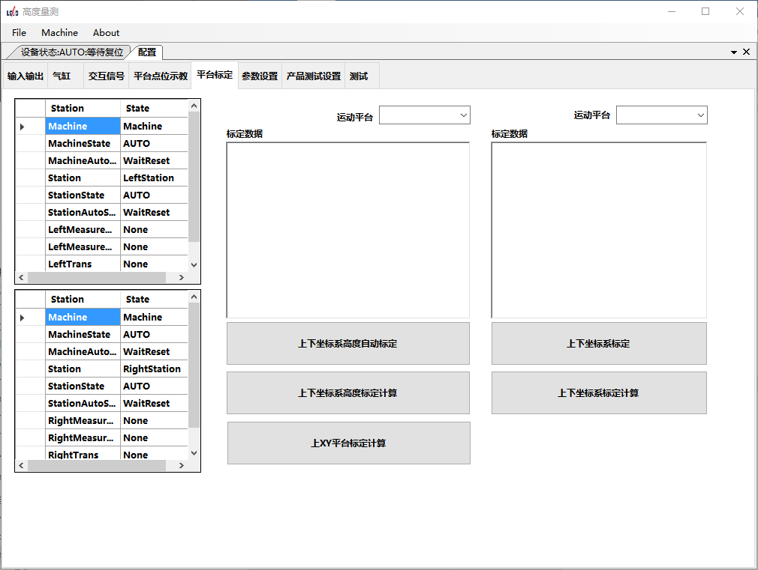

### 产品到上平台标定计算

### 上下坐标系标定计算

### 上下坐标系高度自动标定

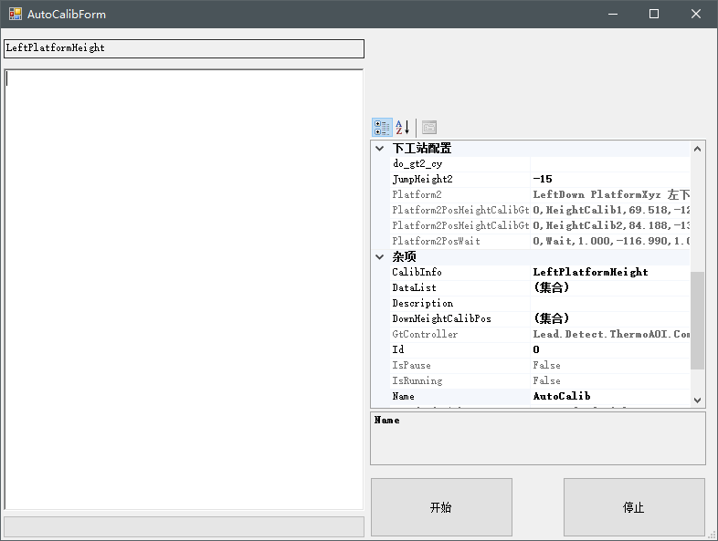

## 产品测试文件

### 导入或更改

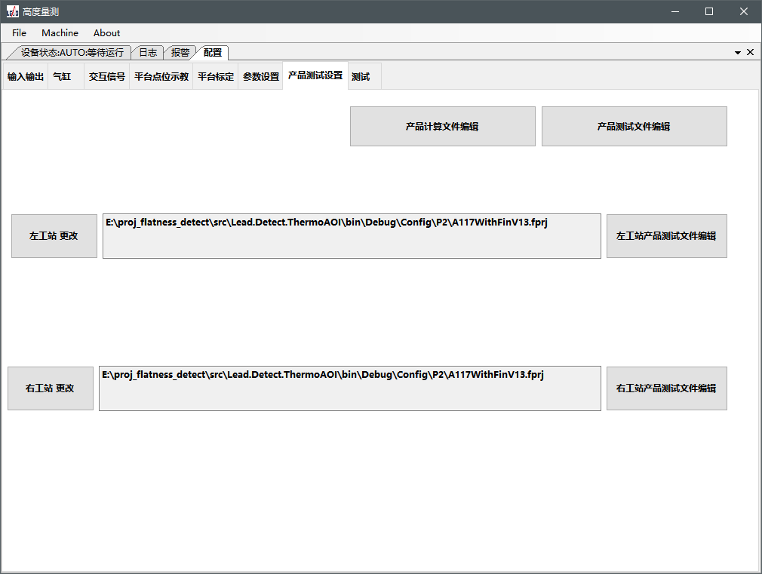

### 编辑

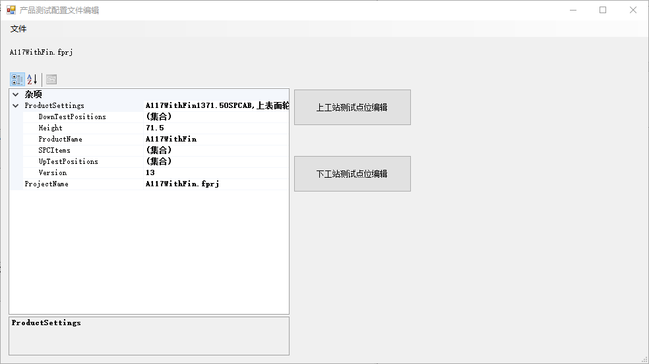

#### 点位编辑测试

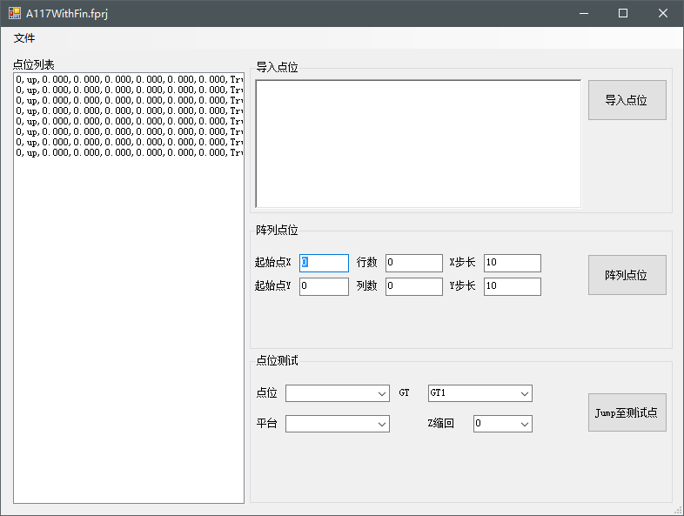

## 产品计算文件

### 导入或更改

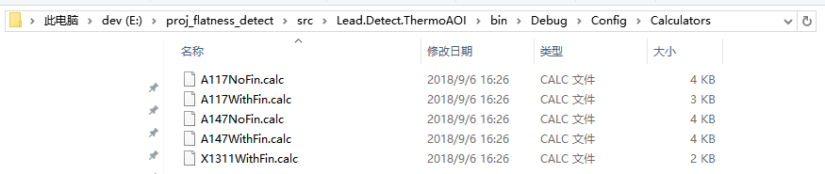

### 编辑

